RAPPORT D’INSTALLATION DE SADIX-RH

Stagiaire | Fatou Ngoff LABOU
Tuteur de stage | M. Souleymane DIAGNE
Date | 02/06/2026

- On dézipper le setup sur le bureau
- On double clique sur setup pour lancer l’installation
- Ensuite on clique sur oui pour la partie voulez vous apporté une modification à votre ordinateur
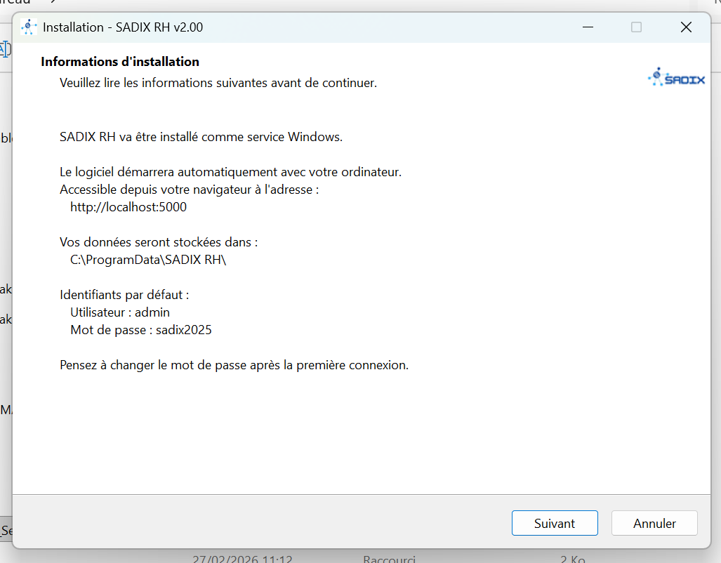
- On clique sur suivant

- On coche avoir un raccoursi sur le bureau et on clique sur suivant

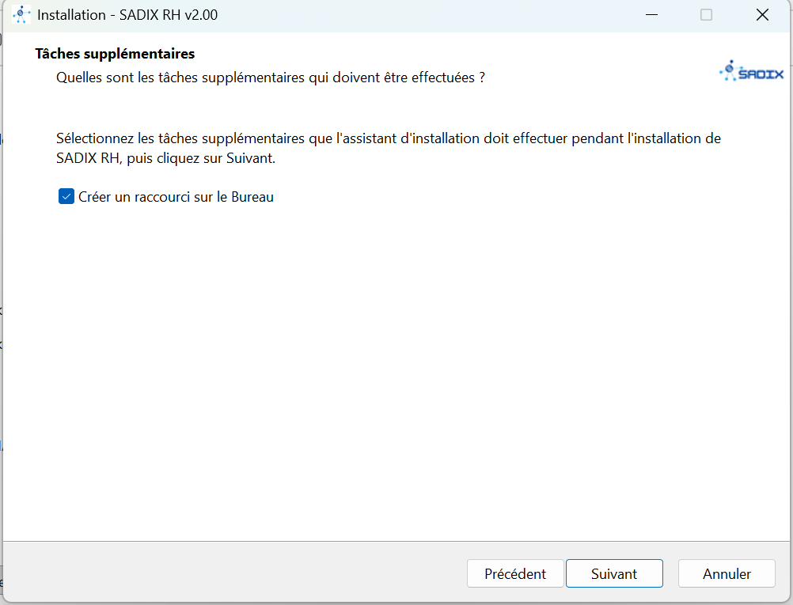
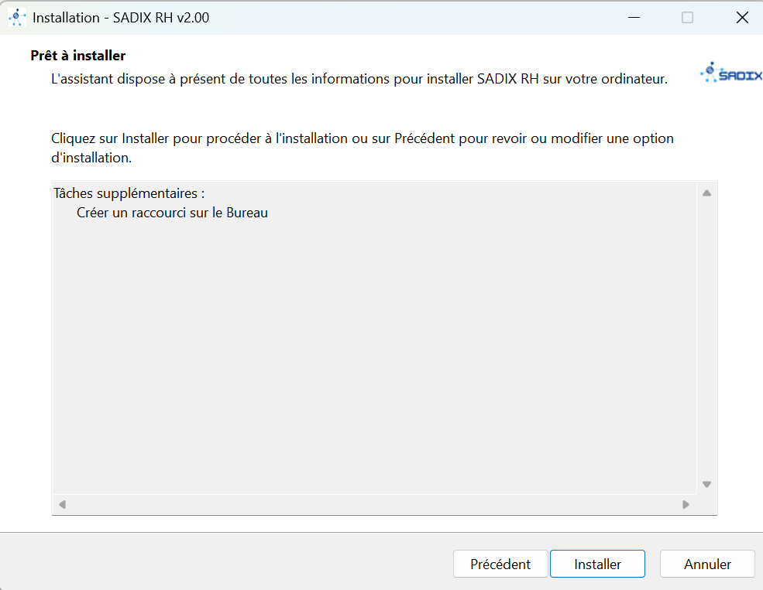
- On clique sur installer

- L’installation est terminé

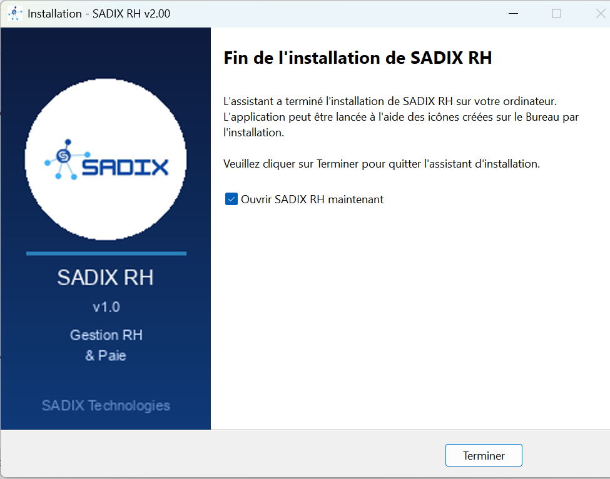

- On lance un navigateur puis on tappe http://localhost:5000
- Ensuite il nous demande de renseingner la licence
- On télécharge la pré-licence puis on l’envoi à notre fournisseur pour qu’il nous créé une licence
- En fin on renseigne la licence et on valide on aura la page de connexion
- On rensigne nos identifiant par defaut

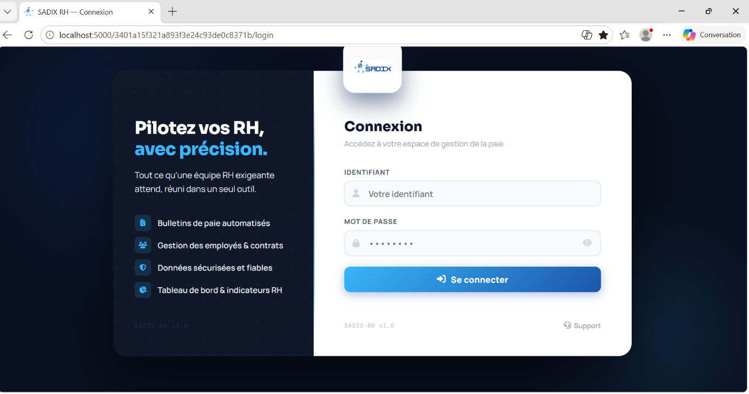

- On a l’interface d’acceuil de SADIX-RH

